Fabulous February, California 2015.
”It never rains in southern California” sang Albert Hammond tidlig på syttitallet. Men på årets første world cup stevne Kiwi Cup I California gjorde det faktisk det. Om det var fordi arrangøren var ifra New Zealand vet jeg ikke,men holder vi modellfly utenom så var det godt for jordsmonnet i dette tørre ørkenligndende landskapet. Etter en strålende trimmedag på fredag med sol og nesten vindstille, ble det bløtt utover lørdag som var første konkurransedag. Fra slutten av 2. runde så begynte det og regne, og sikten ble dårligere. Det var om å gjøre å holde modeller og utstyr tørrest mulig. Lufta var grei og fly i, så maxene kom. Men etter 5. runde var det slutt, da var sikten for dårlig og underlaget skummelt glatt. Flyoff ble bestemt søndag morgen 0700.
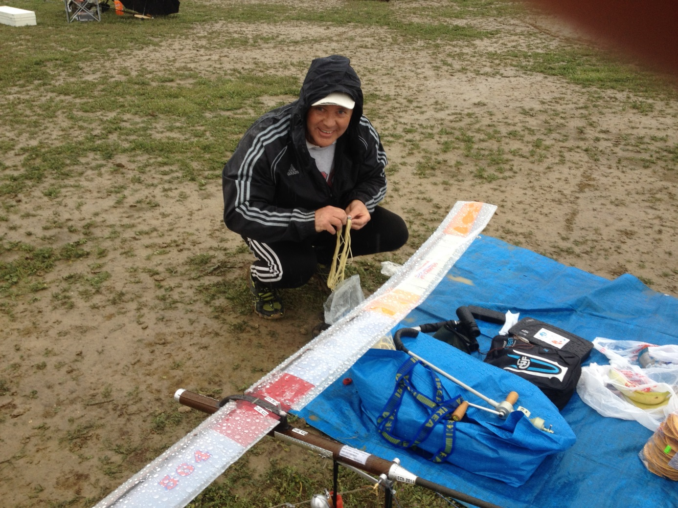
Jeg var alene på tur denne gangen, så jeg ble med Svenskene, Thorvald, Bror og Håkan på lag. Det fungerte fint hele oppholdet i USA, og jeg har mye og takke dem for. Deres erfaring med flyging og reparasjoner av utstyr, samt tips under konkurransen var nyttig. Vi trente også sammen flere dager.
Søndag morgen var det klart for 10 min flyoff. Bror, Thorvald og jeg sammen med 28 andre hadde kvalifisert oss. Oppsetting av utstyr, å gjøre alt klar før kl 0600. Nerveskvetten unnagjort, og signalet går 0700. Da er det bare og få inn så mye energi i strikken som du tør. Det smeller av strikk rundt deg på alle kanter, det er nerver hos flere. Jeg ble tidlig ferdig med opptrekket, og er fornøyd med antall omdreiinger og torch. Så jeg bestemmer meg for å gå tidlig, sammen med noen flere. Bra stig, og bra overgang til glid. Godt fornøyd med 6:29 i nøytral luft. Det holdt til en 2. plass etter Gorban ifra Ukraina, men noen få sekunder foran Woolner ifra GBR. Da er det bare og pakke sammen utstyret, og reise tilbake til Days Inn i Lost Hills for frokost. Reiste sammen med noen av Svenskene til Bakersfield denne dagen for og spise. På ettermiddagen ble det tid til mer trening. På mandagen fortsatte det med mer trening. 4 modeller som alle var i god trim, så da er det bare og trene på termikksøking ifra bakken.
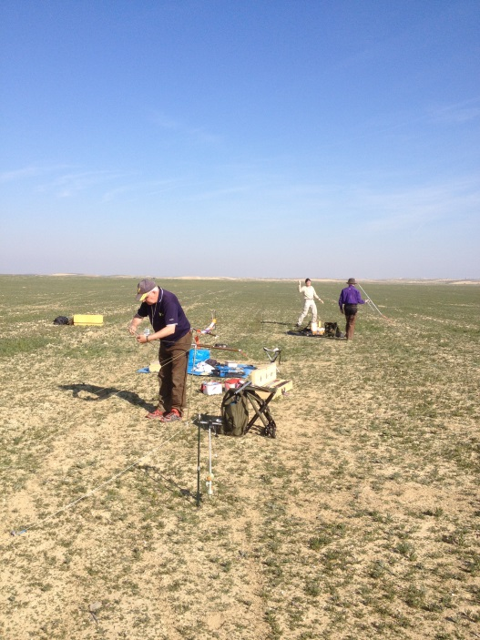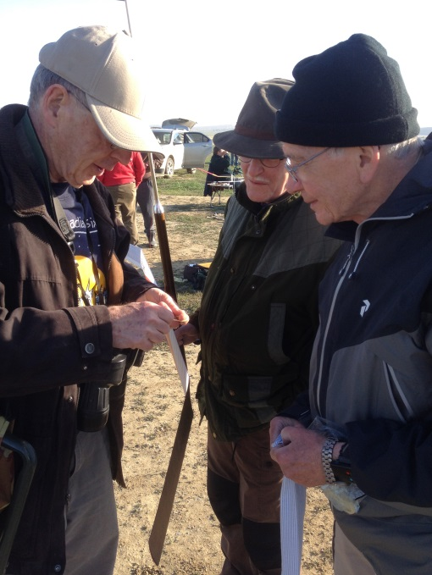
Tirsdag var neste world cup konkurranse, North American Cup arrangert av Canada. Fra i fjor vet jeg at etter en god konkurranse, så er det lett og være litt ”fornøyd”. Så det er lett og gjøre en miss, men det skulle ikke skje i år. Men den modellen som fløy så fint på lørdag og søndag begynte og stalle i 2.runde. Lufta var ok, men den stallet helt ned og det holdt ikke til max. Skrudde ned en halv omdr. på høyderoret, og da ble det bra. Lufta var nok litt mer urolig enn i helga, så modellen var litt for kritisk trimmet. Det ble med den missen, men i dette selskapet så holder ikke dette. Da blir det og ta til takke med en beskjeden plassering. Denne konkurransen ble vunnet av ikke ukjente Andriukov ifra USA.
Neste konkurranse for meg var på lørdag. Men alle dagene foregikk det konkurranser i forskjellige klasser rundt omkring på feltet. Så disse tre dagene ble benyttet til mer trening, noe alene og noe sammen med Svenskene. Totalt på denne turen fløy jeg mellom 75 – 80 flukter. Hele denne uken var været strålende, som en god norsk sommer.
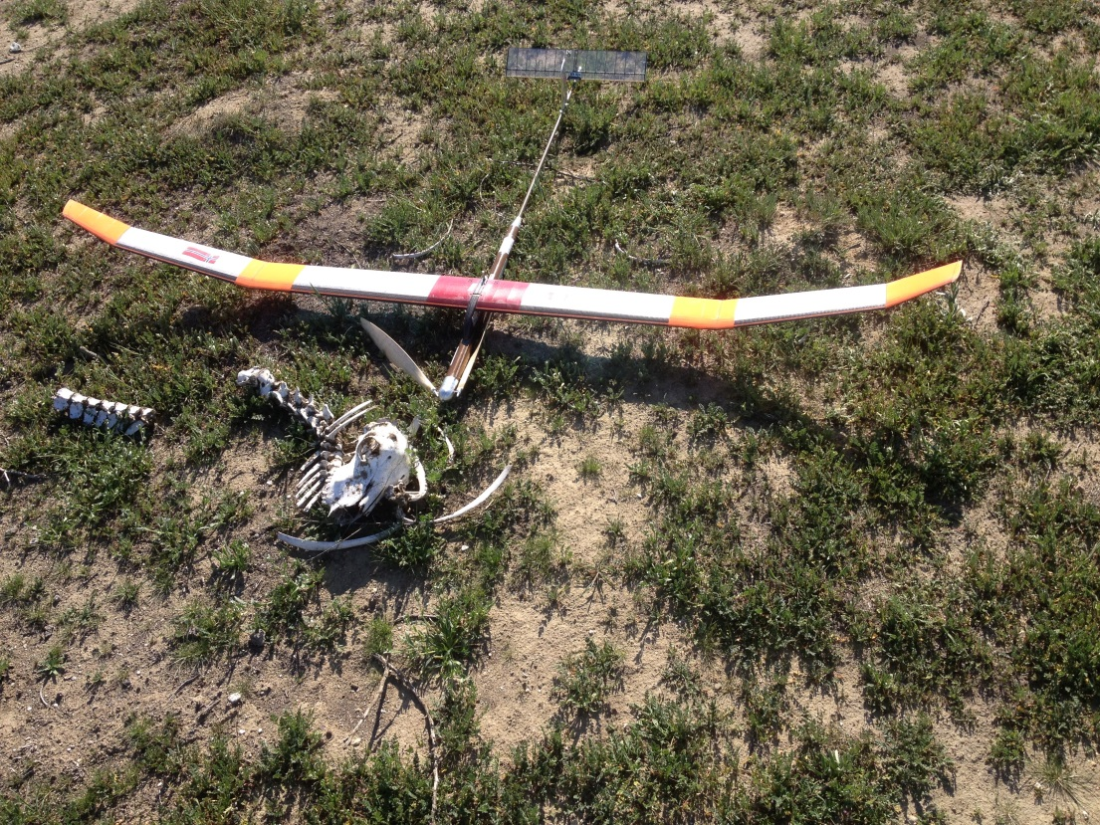
Lørdag morgen, og siste konkurranse Max Men med arrangører ifra USA. Litt mer alvorlig konkurranse, faste poler og med skifting av posisjoner mellom hver runde. Fint vær allerede ifra morgenen av, så dette så lovende ut. Flyginga denne dagen gikk bra. En termikkbom i 3. runde, men DT ifra 5 m holdt akkurat. Etter 7 maxer er jeg klar for flyoff sammen med 30 andre. Første finalerunde blir satt til 7 min. for og prøve å bli ferdig denne dag. Kom dessverre langt ned på startlinja, og en dårlig overgang i stiget gjorde at utgangshøyden ikke ble så bra som jeg håpet på. 9 mann greide maxen og gikk til 9 min flyoff. Jeg fikk 4:58 som holdt til en 24. plass. Imponerende flyging i siste finalerunden, med mange gode flukter. Vinner ble igjen Andriukov ifra USA.
Det var annonsert at det skulle være noen møter ang endringer i regelverket før CIAM møtet i april. Dette ble det ikke noe av, så det var bare diskusjoner rundt omkring mellom forskjellige nasjoner. De fleste mente at vi burde holde reglene uforandret noen år til, og se om det kom noe nytt utstyr innen GPS/Høydemåler/tidtager, som kunne sikre at det hele tiden ble rettferdige resultater. Problemene går på å se modellene til bakken ved mye vind. Endringene de fleste ville ha, var og redusere max vindstyrke til 5-6 sm vind. De feltene vi flyr på, er ofte for små for mer vind.
I 1975 ble jeg tatt ut av NAK til å delta på International Air Cadet Exchange. Turen gikk til Frankrike, sammen med en annen Normann Kim Kjellevold ifra Skien/Porsgrunn. Der ble vi gode kamerater med Dale ifra Canada. Vi holdt kontakten pr brev den vinteren, og neste sommer kom han og besøkte Kim og meg her i Norge. Etter hvert så opphørte kontakten, både med Kim og Dale. Årene gikk, men etter hvert så har data/internet gjort det enklere og søke opp folk. Jeg prøvde med ujevne mellomrom og spore opp Dale i Canada, men uten resultat. Det viste seg at han hadde flyttet sammen med familien rundt omkring i Canada. Han hadde nok også tenkt på kontakt, så etter den forferdelige 22. juli så startet han søket på nettet og vi fikk igjen kontakt. Han bor nå sammen med kone og 2 gutter i Vancouver. Før jul i 2014, så sendte jeg en mail, og inviterte han ned til California for å oppleve friflukt live. Han stilte opp, og var en del av Svensk/Norsk lag den første helgen. Hjalp til med tidtaking og modellhenting. Hadde lest seg opp og studert youtube om sporten før han kom nedover. Han synes det var spennende, og neste år kommer han igjen og blir en hel uke. Internasjonal forbrødring, spennende.
Turen nærmet seg slutten, og søndag morgen gikk med til bilvask. En drøy uke ute i ørken hadde gjort noe med bilen, både inne og ute. Bilturen ned til LAX gikk greit, selv alene og uten GPS. Flyturen hjem til Oslo via Paris med A380 i Air France sine farger det samme. En fantastisk tur som jeg håper flere vil være med på til neste år. Bestemme seg tidlig, så er det muligheter for rimelige billetter.

Dag Edvard Larsen

